1.ไม่เห็นด้วยกับคำกล่าวอ้าง เพราะว่าการจะพัฒนาซอฟแวร์ ไม่จำเป็นต้องทำแบบ Water fall อย่างเดียว agile เน้นการติดต่อสื่อสารกัน การปฎิบัติแลกเปลี่ยนแนวคิดกัน ทำให้เกิดความสามัคคีทำให้งานออกมาดี และตรงตามคความต้องการ agile จะไม่เน้นเอกสารมาก ทำให้การพัฒนาไม่ต้องไปเสียเวลากับเอกสารมากนัก

2.เห็นด้วย แต่ไม่ทั้งหมด Git และ Github เป็นการทำ version control ที่มีประสิทธิภาพ ได้ดี ที่สามาร ดึงไฟล์ใน Repo มาแก้ไขเพิ่มเติมได้ แต่ในขณะเดียวกัน centralized version control อย่าง CVS หรือ SVN ก็ยังมีคนให้อย่างแพร่หลายเพราะควบคุมได้ง่ายเนื่องจาก เป็น Version Control Systems แบบรวมศูนย์ เพราะฉะนั้นเป็นไปไม่ได้ที่ centralized version control จะสูญพันธุ์  
3. $ git branch testing

$ git checkout testing.

$ vim test.rb

$ git commit -a -m 'made a change'

4. เป็นไปได้ ตามที่รุ่นพี่บอก เพราะการ merge แต่ละครั้งถ้าหากไม่วางแผนไว้ดี ๆ จะทำให้เกิด confict ได้ง่าย

5. 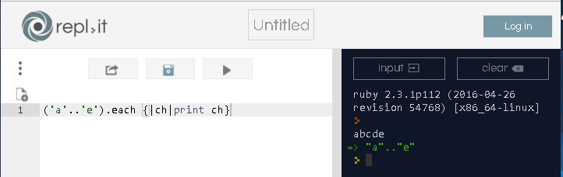

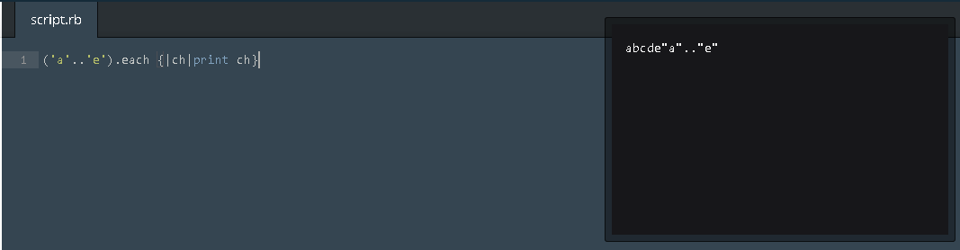

6. ไม่ผิดที่เค้าจะคิดแบบนี้ เพราะเค้ายังไม่เปิดรับสิ่งใหม่ ๆ อาจจะเป็นที่ประสบการณ์ที่เคยเจอมาไม่ดีเกี่ยวกับ web application ทำให้เกิดเป็นปมในใจ การใช้ web application ซึ่ง web application เป็นสิ่งที่ดีเพราะไม่ต้องกังวลเรื่อง Platform ของเครื่องที่จะเอาโปรแกรมไปทำงาน สามารถปรับปรุง บำรุงแก้ไขได้ง่าย   
7.   
1. เบาเซอร์ติดต่อมา   
2. Rails router ทำการหาเส้นทางหรือชี้เส้นทาง index ให้  
3.ส่วน Controller ทำการขอต่อไปที่ Model เพื่อให้ ติดต่อ Database ให้  
4.Model ขอและได้รับข้อมูลกับมา  
5. Model ส่งข้อมูล ให้ Controller

6. Controller ส่งข้อมูลให้ View เพื่อให้ประมวลผลมาแสดงผล

7. ส่วน View จะส่งเป็นข้อมูลการแสดงผลเป็น HTML กลับมาที่ส่วนของ Controller   
8. ส่วน Controller จะส่งทำการส่งให้ เบาเซอร์

8. เคยใช้ ionic framework ในการเขียน Application Mobile แบบ hybrid application ขอดีของการใช้งานเมื่อเทียบกับ Rails แล้วค่อนข้างจะคล้ายกันนิดหน่อยในเรื่องของการทำงานได้ในหลายๆ Platform ในการพัฒนาครั้งเดียว ข้อเสียของการใช้ ionic framework คือ มันเป็น framework ที่ต้องเขียนใน Application Mobile ดังนั้นหากจะใช้งานต้องโหลดลงเครื่องก่อน   
9.Heroku คือ Platform as a Services ( PaaS ) กล่าวคือเป็นพื้นที่ ในการฝากไฟล์ web application ที่เราพัฒนา มีประโยชน์อย่างมาก เพราะเราไม่จำเป็นต้องตั้ง Server สำหรับฝากไฟล์ web application เอง ไม่ต้องมาตั้งค่าการทำงานให้ยุ่งยาก เสียเวลา จะได้ไปมุ่งพัฒนาที่ web application อย่างเดียว และยิ่งเป็นเรื่องดีสำหรับนักเรียนนักศึกษา ครูอาจารย์หรือผู้ที่สนใจ เพราะการใช้งานมันฟรี

10. เพราะคณะวิทยาการสารสนเทศ มีนิสิตนักศึกษาที่กำลังศึกษาอยู่เป็นจำนวนมาก และการทำงานส่วนใหญ่ของนักศึกษาที่จบการศึกษาเหล่านั้นจะต้องมีการพัฒนาโปรแกรม ความสำคัญที่ไม่แพ้กันกับการเขียนเขียนโปรแกรม คือการใช้ version control เพราะมีส่วนช่วยในการพัฒนาได้เร็วขึ้น ดังนั้นการที่ได้เรียนรู้เกี่ยวกับวิชา **Software Development Process** เป็นเรื่องที่ควรอย่างยิ่ง